جامعة المنارة

كلية: الصيدلة

اسم المقرر: صيدلانيات 2

رقم الجلسة (3)

عنوان الجلسة

الحثيرات Granules

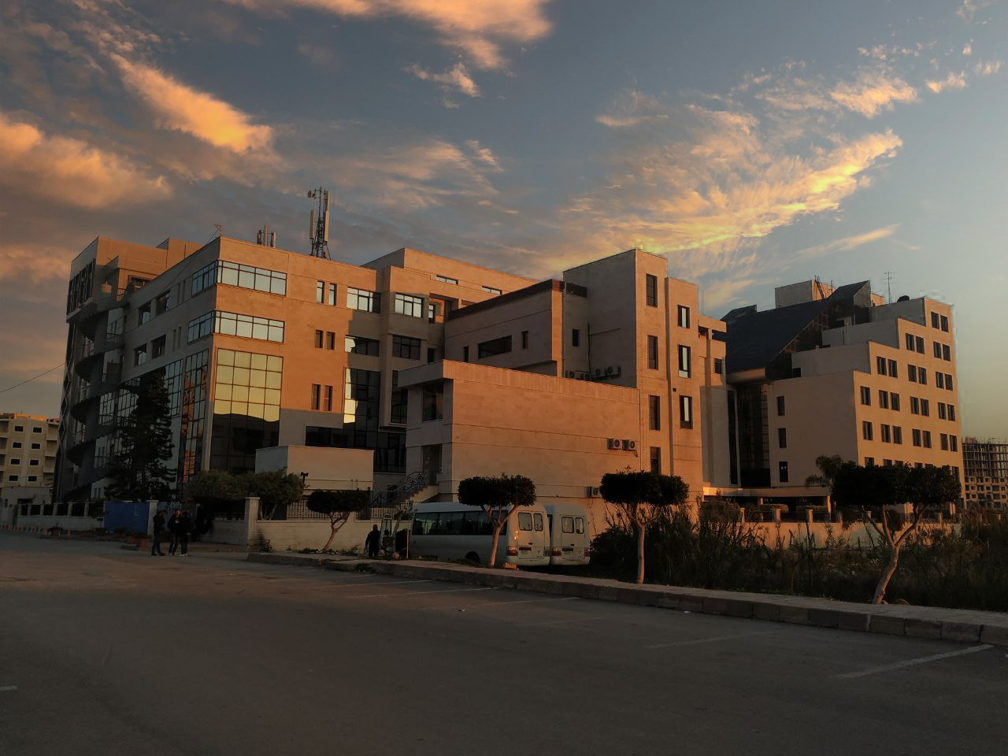
الفصل الدراسي: الثاني العام الدراسي: 2022-2023

جدول المحتويات
Contents
العنوان | رقم الصفحة
مقدمة | 3
أهمية التحثير وميزات الحثيرات Advantages of granulation | 3
تحضير الحثيرات | 4

الغاية من الجلسة:
- تعريف الطلاب بسواغات وطرق تحضير الحثيرات
- تحضير حثيرات سكرية
مقدمة:
هي عبارة عن قطع صلبة صغيرة مختلفة الحجم ناتجة عن تجمع غير متناظر لعدد كبير من أجزاء مساحيق بلورية أو غير بلورية معدنية أو عضوية او نباتية تتراوح أبعادها بين 0.1 – 5 ملم. لا تمتلك الحثيرات شكلاً هندسياً محدداً، فهي قد تكون قطع كروية الشكل أو عصوية أو إسطوانات صغيرة، وتمتاز بالإضافة لشكلها غير المنتظم ببنية هشة ومسامية مما يؤمن سرعة الانحلال والامتصاص. وتكون الحثيرات بصورة عامة على نوعين:
1- الحثيرات كشكل صيدلاني نهائي: وهي تؤخذ كما هي عن طريق الفمّ (تبلع أو تمضغ مباشرة أو تُحلّ أو تعلَّق بالماء) وتصل أبعادها لـ 5 ملم، تكون مجزأة الى جرعات فردية أو موضوعة ضمن عبوة متعددة الجرعات، مثل الحثيرات الحاوية على الفيتامينات، الحثيرات الفوّارة، الحثيرات المعدّة لتحضير المعلقات،...
2-الحثيرات كشكل تمهيدي (مرحلة وسطية): تكون أبعادها أصغر من أبعاد الحثيرات كشكل صيدلاني نهائي، تستخدم هذه الحثيرات لتحضير شكل صيدلاني آخر فهي تضغط بشكل أقراص ( المضغوطات) أو تُعبأ ضمن محافظ جيلاتينية (كبسولات).
أهمية التحثير وميزات الحثيرات Advantages of granulation:
1-إن تحويل مسحوق إلى حثيرات يغير من خصائص هذا المسحوق، فيحسّن من انسياب المسحوق، ويزيد من قابلية المسحوق للانضغاط.
2-يقلل التحثير من نسبة الضياع المشاهدة مع المساحيق الناعمة ( لسهولة تطاير غبار هذه المساحيق)
3-الحثيرات كشكل صيدلاني سهلة التناول وأكثر قبولا من المساحيق
4-الحثيرات أكثر ثباتا من المساحيق فالتحثير يقلل مساحة السطح المعرض للضوء والرطوبة.
5-يمكن تلبيس الحثيرات
6-تقديم محضر فوار بشكل حثيرات أفضل من تقديمه كمسحوق إذ إن سطح التماس في حالة الحثيرات أقل فيجعل الفوران أكثر انتظاما.
7-عند وجود تنافر في المواد الفعالة يمكن توزيعها بين قسمين من الحثيرات.

تحضير الحثيرات:
نحضر الحثيرات وفق طريقتين رئيسيتين:
التحثير الجاف Dry granulation
تستعمل هذه الطريقة عندما تكون مكونات الصياغة (الوصفة) حساسة للحرارة أو الرطوبة حيث يتم:
1-مزج المساحيق: مادة دوائية وسواغات
ولكي تكون الكتلة الناتجة ذات قساوة كافية نضيف مواد مساعدة رابطة ( لاصقة) بالحالة الجافة إلى مزيج المساحيق المراد تحثيره لتساعد على التصاق أجزاء المساحيق جيداً مثل: البولي فينيل بيروليدون (Povidone-collidone)، السيللوز دقيق التبلور Avicel، وغيرها....
2-ضغط أولي للحصول على مضغوطات كبيرة slugg وزنها قد يصل لـ 8غ (طريقة الضغط المضاعف) أو تصفيح هذه المساحيق بالإسطوانات الضاغطة Roller Compaction (تجميع المساحيق بالرص)
3-تكسير هذه المضغوطات الكبيرة أو الصفائح إلى حثيرات granules باستخدام آلة التحثير أو بالطواحين ذات الإسطونات
4- نخل الحثيرات و مجانسة أبعادها.
التحثير الرطب wet granulation
من ميزات التحثير الرطب: نحثر بهذه الطريقة مواد فعالة وسواغات متنوعة، كما تؤمن توزع متجانس للمواد ضمن الكتلة.
من مساوئ التحثير الرطب: تعدد المراحل حيث تستغرق وقتاً طويلا وخاصة التجفيف مما ينتج عنه زيادة التكاليف وزيادة احتمال التلوث وتعتبر طريقة غير مناسبة للمواد الحساسة للحرارة.
يتم وفق المراحل التالية:
1-مزج المساحيق: نمزج مسحوق المادة الفعالة والسواغات (ممددات، مفتتات)
2-ترطيب المساحيق باستعمال سائل مرطب wetting fluid مناسب لتأمين التصاق المساحيق، تكون قدرته الحالة لبعض مكونات مزيج المساحيق متوسطة ( لا تكون كبيرة فنحصل على كتلة لينة جدا تلتصق بالمناخل عند التحثير ولا تكون قليلة لا تحقق القدرة الكافية للالتصاق بين أجزاء المسحوق). من السواثل المرطبة المستعملة: الماء، الكحول بدرجات كحولية مختلفة، الشراب البسيط،...
يمكن استعمال محاليل العوامل الرابطة Binding agents : تؤمن العوامل الرابطة التصاق أجزاء المساحيق بشكل أفضل لتشكيل الحثيرات، وإذا لم تتم اضافة عامل رابط كاف قد لا نحصل على حثيرات قاسية وقوية بعد التجفيف.
من العوامل الرابطة المستخدمة هلامة النشاء، لعابيات الصموغ، لعابيات مشتقات السيللوز مثل متيل السيللوز، لعابية البولي فينيل بيروليدون وغيرها من العوامل الرابطة المنحلة في الماء، وفي حال كانت المادة الدوائية حساسة للماء نستخدم عامل رابط مُذاب في مذيب عضوي كالكحول، مثل الـ pvp المنحل في الايتانول، مشتقات السيللوز المنحلة في الكحول، الـ PEG.
3-تحثير الكتلة الرطبة: نجزئ (نحثر) كتلة المساحيق الرطبة بإجبارها على المرور عبر ثقوب منخل، ونستخدم للتحثير مخبرياً مناخل معدنية ذات فتحات بأقطار حوالي 1.6mmمثلاً. حيث نجبر الكتلة الرطبة على المرور عبر هذه الثقوب بتطبيق الضغط المناسب. ويرتبط قطر المناخل المستخدمة بالتحثير بقوام الكتلة المحثرة وحجم الحثيرات المطلوبة.
4- تجفيف الحثيرات: للتخلص من السائل المستخدم، نوزع الحثيرات الرطبة على رفوف بشكل طبقة رقيقة وتجفف بحرارة 50-60 درجة، حتى يتبقى فيها رطوبة بنسبة 1-6%. ويمكن ان تصل نسبة الرطوبة في الحثيرات الجافة حتى 10%.
5-مجانسة أبعاد الحثيرات: تؤمن هذه العملية تفريق الحثيرات المتجمعة نتيجة التجفيف، وتكسير الحثيرات الكبيرة الى صغيرة (جعل أبعاد الحثيرات متقاربة) وذلك لتحسين الشكل والانسيابية (الانزلاق) مما يؤمن تعبئة متجانسة لحجرة الضغط وضبط جرعة المادة الفعالة. تتم مجانسة الأبعاد باستخدام مناخل آلة التحثير.

